**KUNCI JAWABAN**

RAHASIA LAB KONTROL DAN OTOMASI ITS

Modul 1:

Tantangan 1:

Buatlah ladder diagram yang mempresentasikan logika NAND dan NOR.

* NAND

* NOR

Modul 2:

Tantangan 1:

1. Buatlah ladder diagram yang:
   1. Menggerakkan conveyor

Saat push button telah ditekan! Simulasikan!



1. Tambahkan ladder diagram yang:
   1. Menggerakkan pneumatic insert

Saat push button START telah ditekan dan sensor magazine mendeteksi objek! Simulasikan!



1. Tambahkan ladder diagram yang:
   1. Mengembalikan pneumatik insert ke return
   2. Menggerakkan pneumatic insert lagi dengan selang waktu 10 detik

Saat push button START telah ditekan dan pneumatik berada pada posisi akhir tantangan 2! Simulasikan!

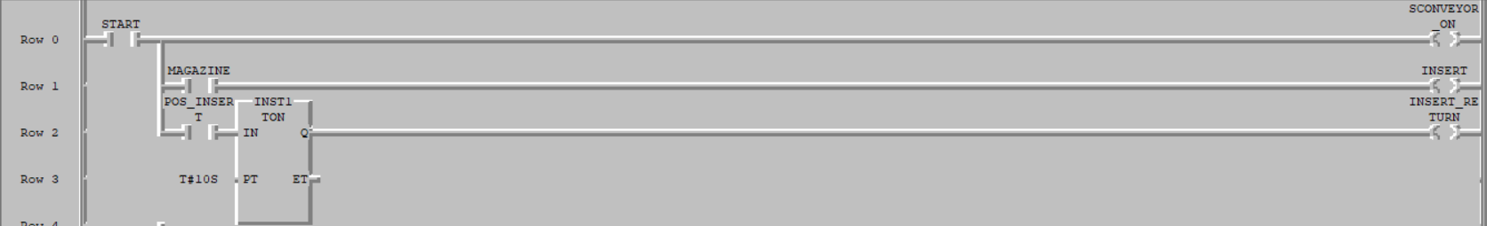

1. Tambahkan ladder diagram yang:
   1. Dapat mendeteksi barang logam
   2. Menggerakkan dan mengembalikan pneumatik eject dengan selang waktu 3 detik jika barang yang terdeteksi logam

Saat push button START telah ditekan! Simulasikan!

Modul 3:

Tantangan 1:

1. Tambahkan ladder diagram yang menggerakkan rotary cylinder sesuai dengan urutan gambar di bawah ini saat tombol START telah ditekan dan benda terdeteksi di ujung conveyor 1! Simulasikan!

Tantangan 2:

1. Tambahkan ladder diagram yang:
   1. Menyalakan vacuum (tanpa mati)
   2. Menggerakkan rotary cylinder sesuai gambar

Setelah tombol START ditekan dan rotary cylinder berada pada posisi akhir tantangan 1! Simulasikan!

* Menahan Vacuum

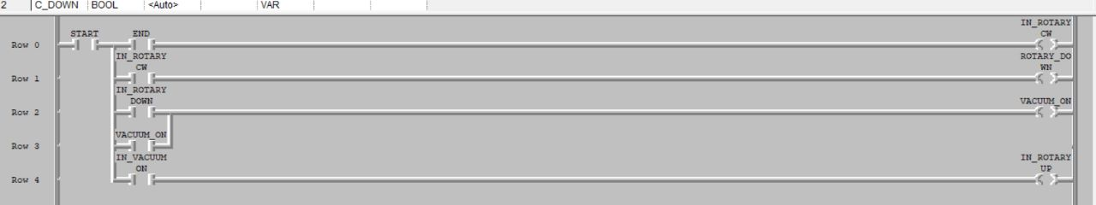

* Menaikkan Cylinder

* Memutar ke arah CCW

Tantangan 3:

1. Tambahkan ladder diagram yang:
   1. Menggerakkan rotary cylinder sesuai gambar
   2. Mematikan Vacuum di posisi bawah

Setelah tombol START ditekan dan rotary cylinder berada pada posisi akhir tantangan 1! Simulasikan!

* Menurunkan Cylinder

* Mematikan Vacuum

* Menaikkan Cylinder lagi

Modul 4:

Tantangan 1:

1. Buatlah Langkah-langkah yang perlu dilakukan untuk melakukan drilling setelah push button START ditekan!
   1. Gerakkan Conveyor
   2. Saat benda berada pada workpoint, matikan conveyor dan turunkan drill
   3. Setelah drill berada pada posisi turun, putar drill selama 3 detik
   4. Setelah drill berhenti berputar, naikkan drill dan angkat stopper
   5. Setelah stopper berada pada posisi naik, jalankan conveyor 2
   6. Saat benda sudah berada pada akhir conveyor 2, matikan perintah angkat stopper dan matikan conveyor 2
2. Tambahkan ladder diagram yang dapat melakukan langkah-langkah tersebut!
   1. Gerakkan Conveyor



* 1. Saat benda berada pada workpoint, matikan conveyor dan turunkan drill

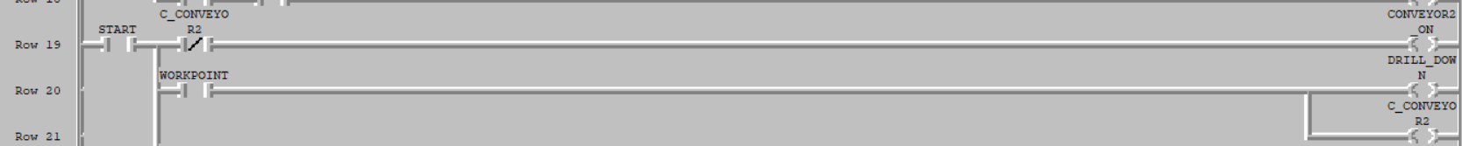

* 1. Setelah drill berada pada posisi turun, putar drill selama 3 detik

* 1. Setelah drill berhenti berputar, naikkan drill dan angkat stopper

* 1. Tahan Stopper

* 1. Setelah stopper berada pada posisi naik, jalankan conveyor 2

* 1. Saat benda sudah berada pada akhir conveyor 2, matikan perintah angkat stopper dan matikan conveyor 2.

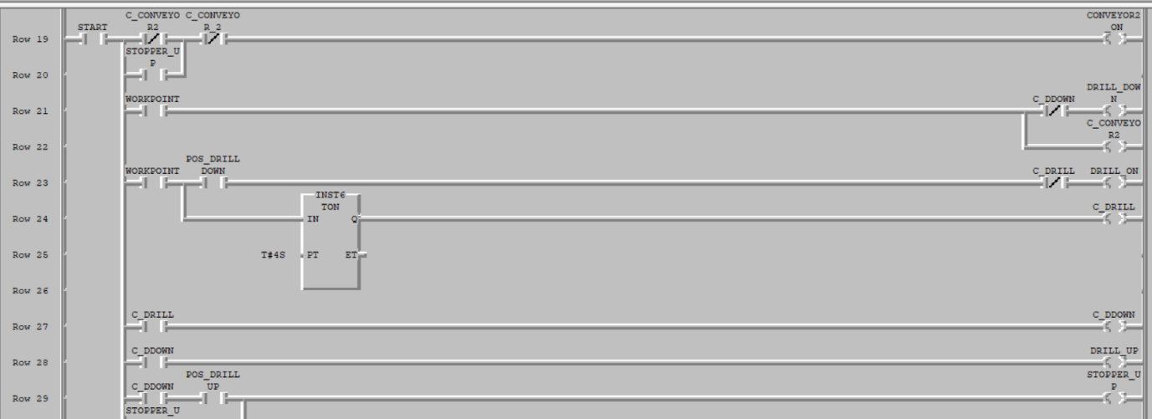



Modul 5:

Gerakkan Arm ke posisi benda dan Grip Benda



Tahan Grip

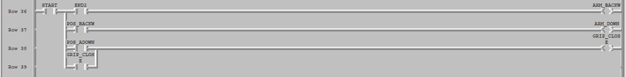

Naikkan Arm

